LAMPIRAN 1 Hasil perhitungan amfibi (Ordo Anura) di Taman Wisata Alam Kerandangan
No | Famili | Spesies | Blok
No | Famili | Spesies | Rehabilitasi |  | Perlindungan |  | Terbatas |  | Intensif
No | Famili | Spesies | November | Desember | November | Desember | November | Desember | November | Desember
1 | Ranidae | Limnonectes kadarsani | 1 | 2 | 5 | 6 | 3 | 4 | 3 | 5
2 | Bufonidae | Duttaphrynusmelanostictus | 1 | 1 | 2 | 5 | 1 | 2 | 2 | 4
3 | Rhacophoridae | Polypedates Leucomytax | 2 | 3 | 2 | 4 | 2 | 2 | 1 | 1
 |  | Total | 4 | 6 | 9 | 15 | 6 | 8 | 6 | 10
 |  |  | 10 |  | 24 |  | 14 |  | 16
Data amfibi (Ordo Anura) pada masing-masing blok
pi | Rehabilitasi | Perlindungan | Terbatas | Intensif
pi | 0,3 | 0,45833 | 0,5 | 0,5
pi | 0,2 | 0,29166667 | 0,2857 | 0,375
pi | 0,5 | 0,25 | 0,21428 | 0,125
Lnpi | -1,203972804 | -0,78016583 | -0,693147181 | -0,69314718
Lnpi | -1,609437912 | -1,23214367 | -1,25281297 | -0,98082925
Lnpi | -0,693147181 | -1,38629436 | -1,540471708 | -2,07944154
pi. Lnpi | -0,361191841 | -0,35757341 | -0,34657359 | -0,34657359
pi. Lnpi | -0,321887582 | -0,35937524 | -0,357928665 | -0,36781097
pi. Lnpi | -0,34657359 | -0,34657359 | -0,330092278 | -0,25993019

 | Rehabilitas | Perlindungan | Terbatas | Intensif
Keanekaragaman (H') | 1,029653014 | 1,063522236 | 1,034594533 | 0,974314753
kekayaan (D mg) | 0,868588964 | 0,629315961 | 0,757846363 | 0,72134752
Kemerataan (E ) | 0,937230563 | 0,968059658 | 0,941728528 | 0,886859507
Dominansi (C ) | 0,38 | 0,3576 | 0,3775 | 0,406
Kelimpahan Relatif (Kr)
Duttaphrynus melanostictus | 0,3 | 0,4 | 0,5 | 0,5
Limnonectes kadarsani | 0,2 | 0,3 | 0,3 | 0,4
Polypedates leucomystax | 0,5 | 0,2 | 0,2 | 0,1

No | Family | Spesies | Jumlah | pi (ni/N) | Lnpi | pi. Lnpi | H' | Kekayaan (R) | Kemerataan(E) | Dominansi (D) | Kelimpahan
 |  |  |  |  |  |  |  | S-1/ln N | H'/ln S | ∑(pi)2 | ni/N*100%
1 | Bufonidae | Duttaphrynus melanostictus | 19 | 0,29687 | -1,21444 | -0,360 | 1,07 | 2 | 0.970133 | 0,088135 | 0,296875
2 | Ranidae | Limnonectes kadarsani | 29 | 0,45312 | -0,7915 | -0,358 |  | 4,158883 |  | 0,205322 | 0,453125
3 | Rhacophoridae | Polypedates leucomystax | 16 | 0,25 | -1,38629 | -0,346 |  | 0,480898 |  | 0,0625 | 0,25
Total |  |  | 64 |  |  |  |  |  |  | 0,355957
Data Amfibi (Ordo Anura) di Taman Wisata Alam Kerandangan
LAMPIRAN 2 Data Analisis Jumlah Spesies menggunakan Past
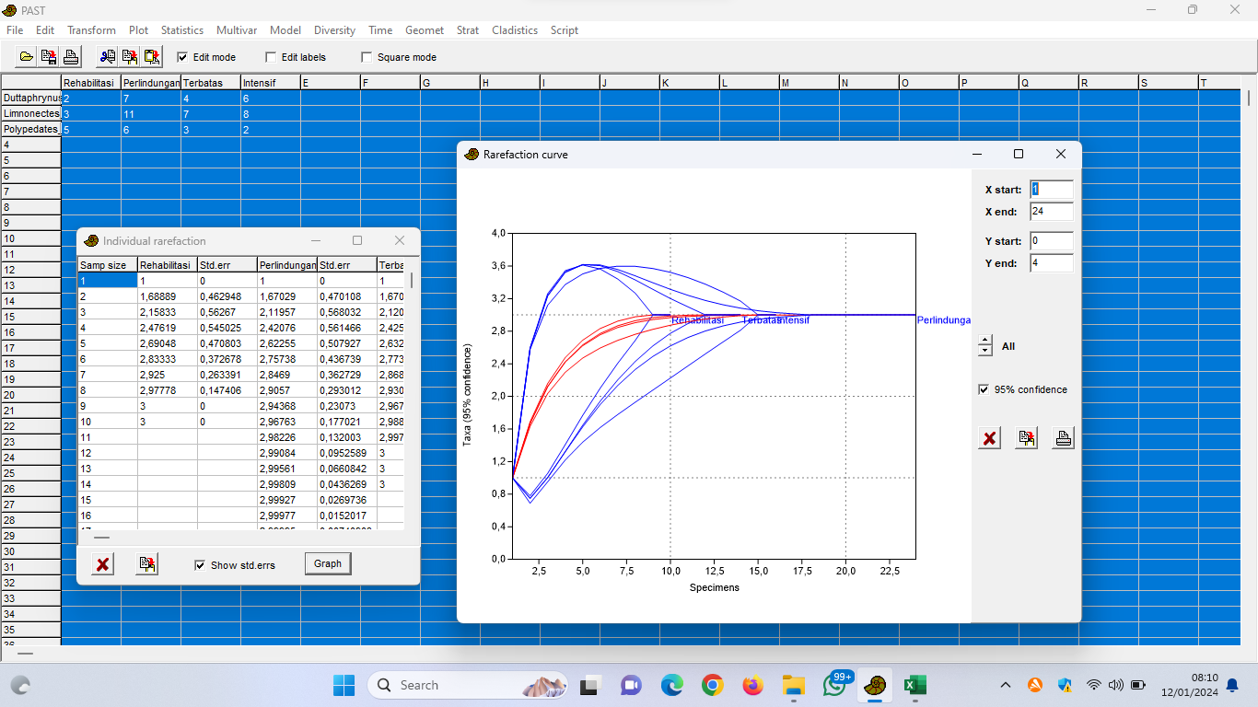
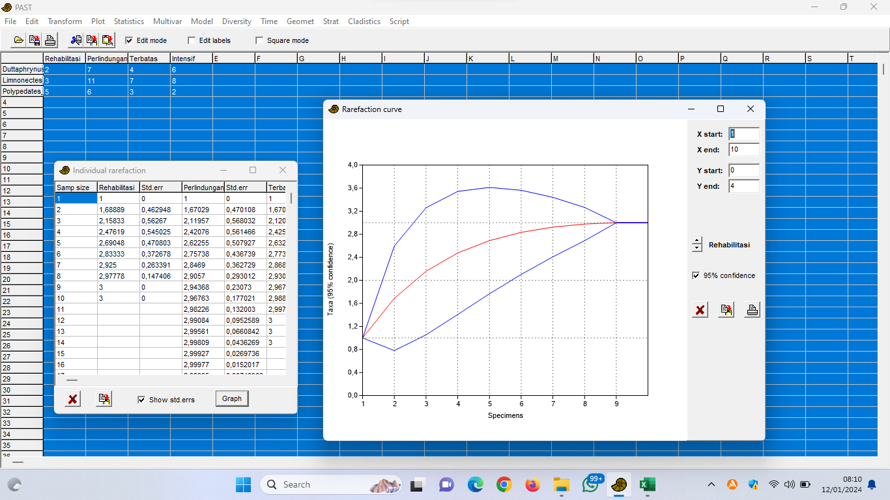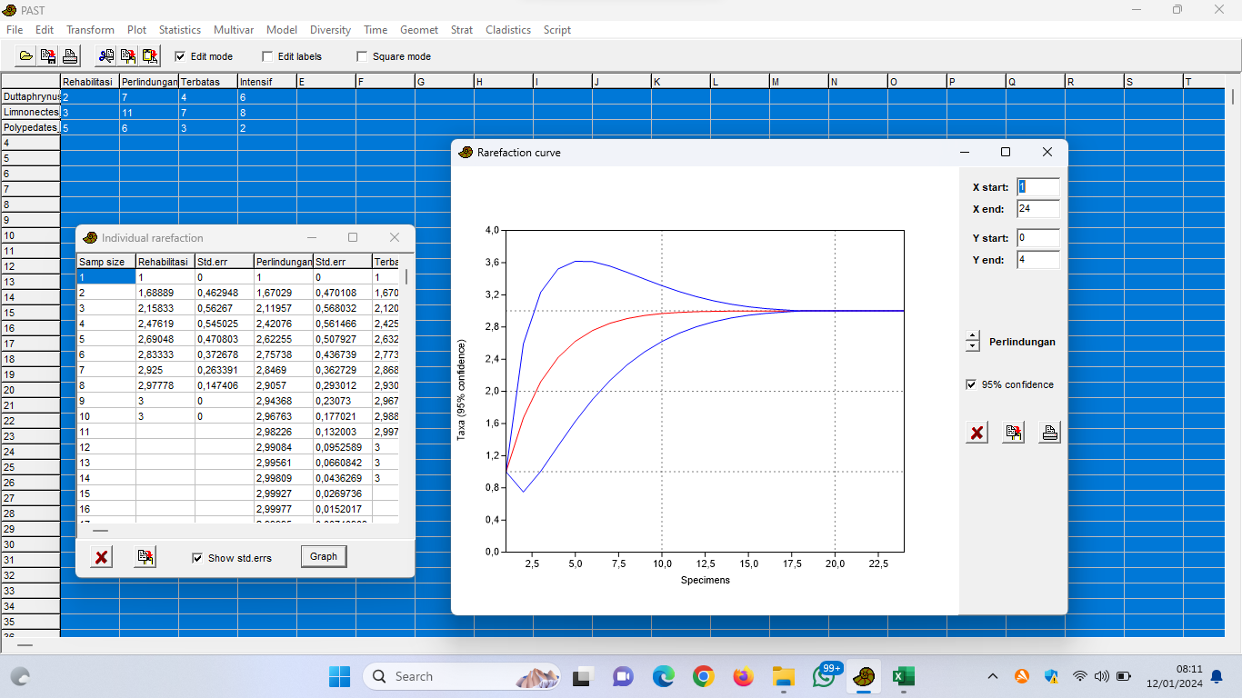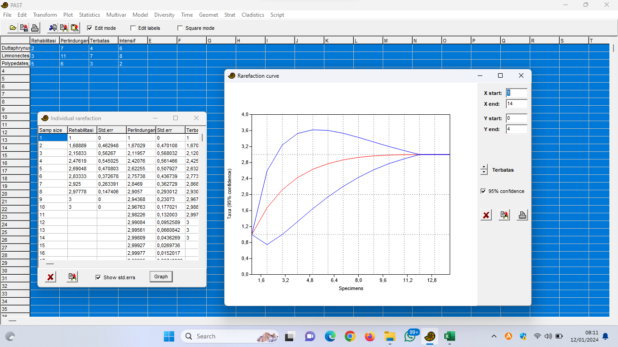

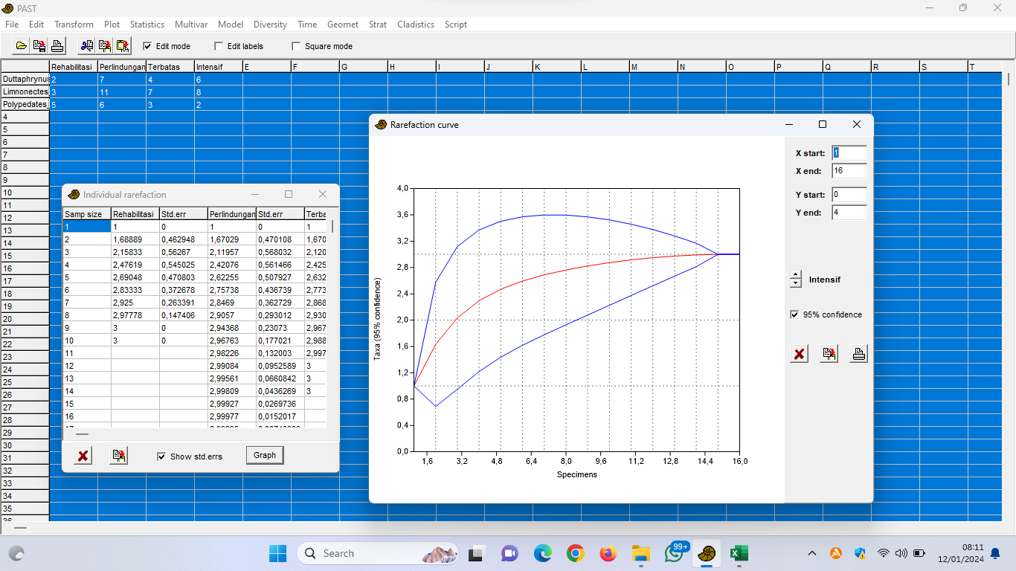

LAMPIRAN 3 Dokumentasi Amfibi (Ordo Anura) di Taman Wisata Alam Kerandangan
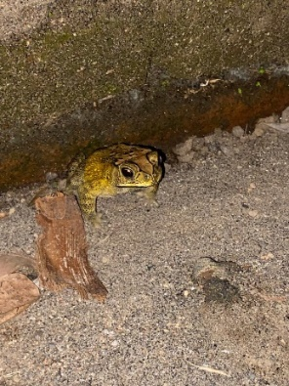
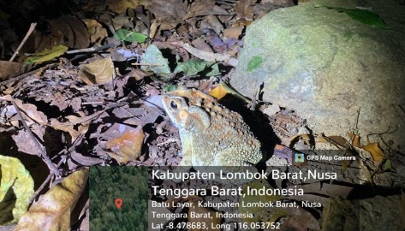
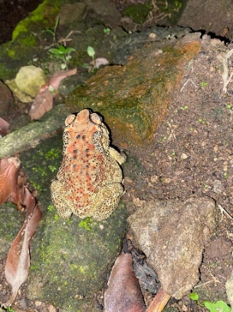

Duttaphrynus melanostictus(Dokumentasi Pribadi, 2023)
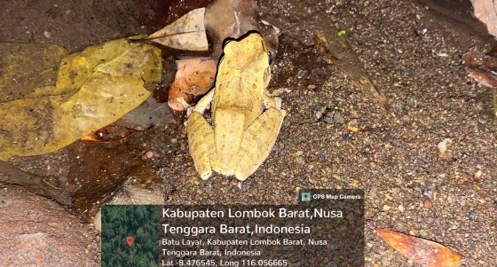

Polypedates leucomystax (Dokumentasi Pribadi, 2023)
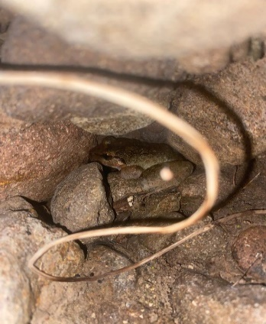
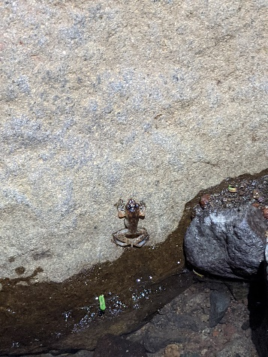
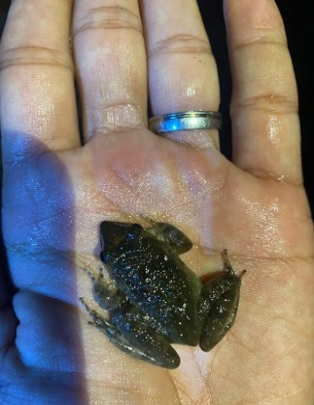
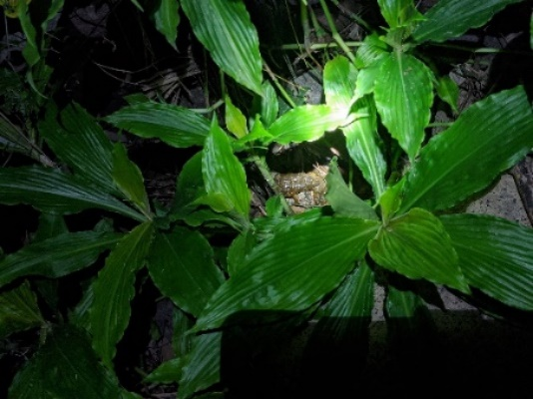

Limnonectes kadarsani (Dokumentasi Pribadi, 2023)

LAMPIRAN 4Dokumentasi Kegiatan Pada Bulan November
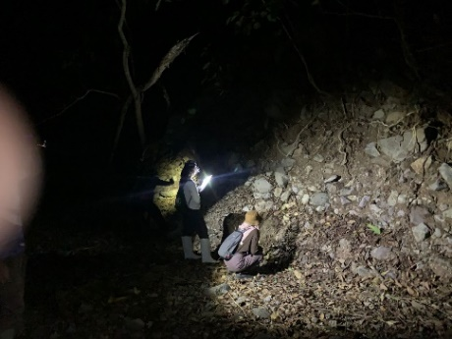
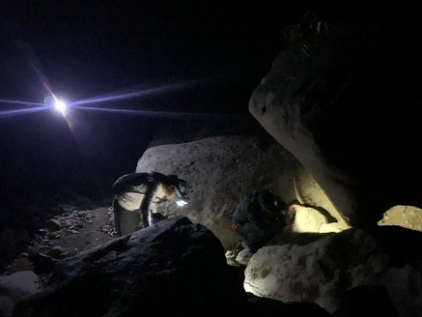
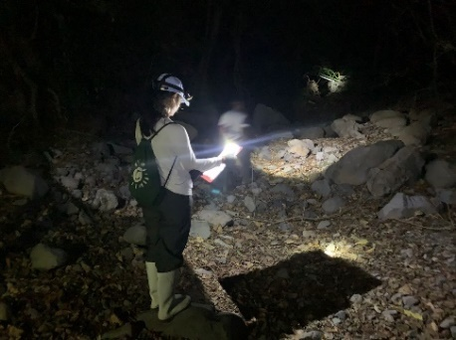
Pengambilan data di blok pemanfaatan intensif (Dokuemntasi Pribadi, 2023)

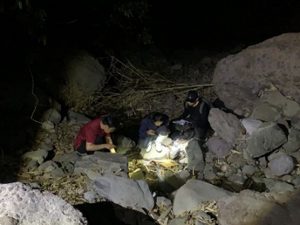
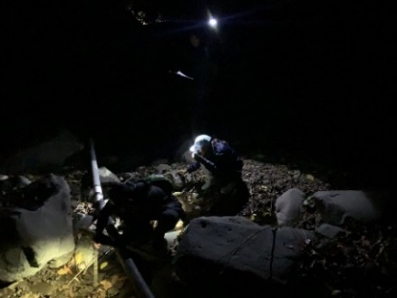
Mencari amfibi yang melompat ke bebatuan
Menelusuri sungai dan mencari amfibi di serasah dedaunan dan semak
Mendata amfibi yang ditemukan di bebatuan tebing
Pengambilan data di blok perlindungan (Dokumentasi Pribadi, 2023
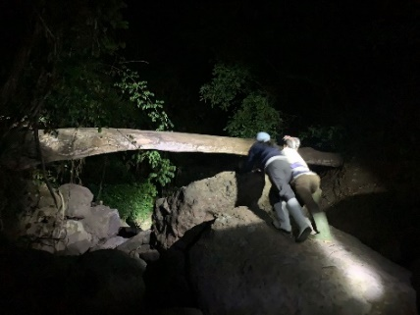

Terdapat banyak pohon tumbang dan bebatuan
Menemukan amfibi di dekat genangan air
Terdapat banyak pohon tumbang dan bebatuan
Pengambilan data di blok rehabilitasi (Dokumentasi Pribadi, 2023)
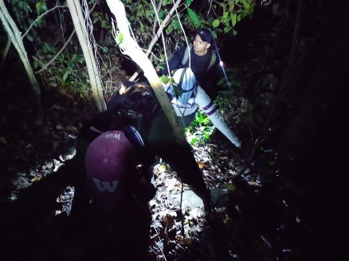
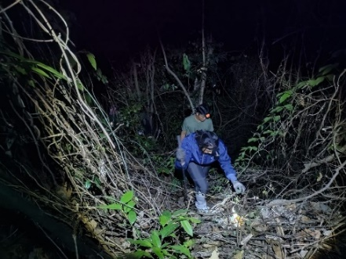
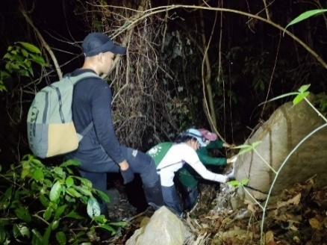

Mencari amfibi di dekat ranting pohon yang kering
mencari amfibi di dedaunan kering
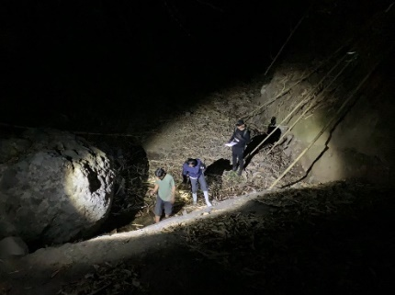
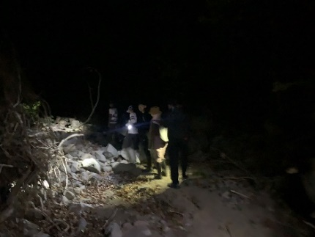
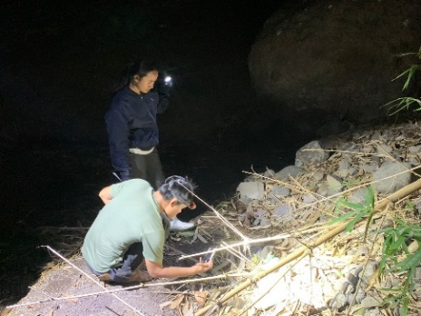
Pengambilan data di blok pemanfaatan terbatas (Dokumentasi Pribadi, 2023)

Melewati batu besar di tengah sungai
Mendokumentasikan amfibi
Mengamati amfibi di dedaunan kering
LAMPIRAN 5 Dokumentasi Kegiatan Pada Bulan Desember
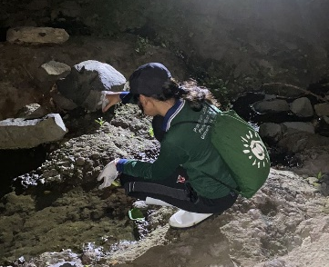
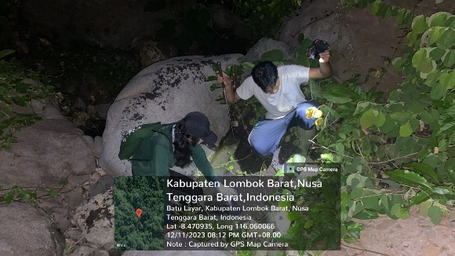
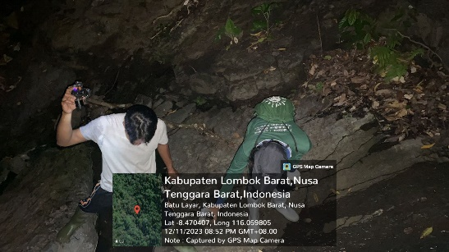
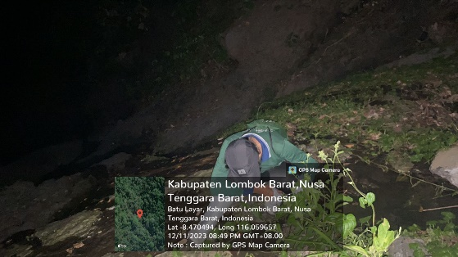
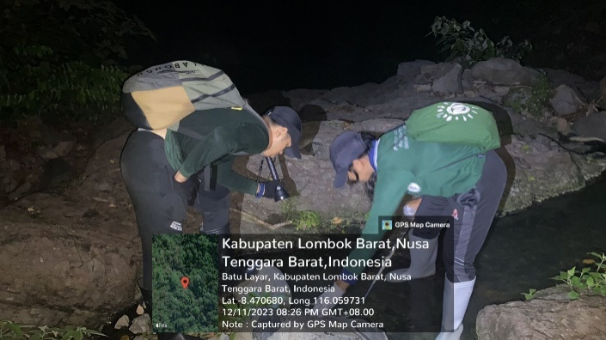
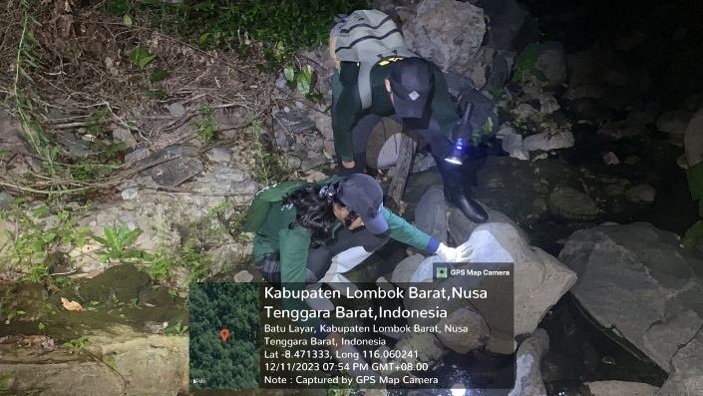
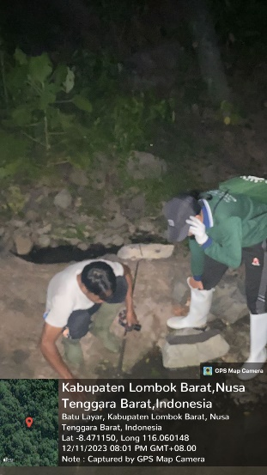
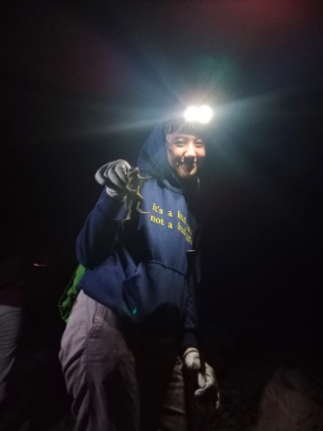
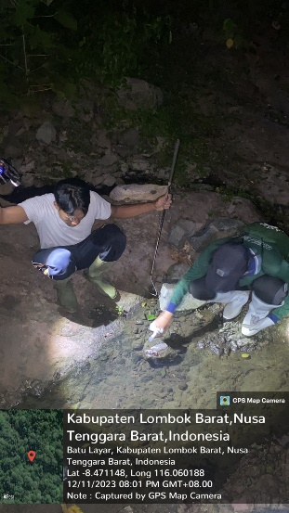
Pengambilan data di blok perlindungan, mencari amfibi di tebing bebatuan
Pengambilan data di blok pemanfaatan terbatas, mencari amfibi di genangan air

